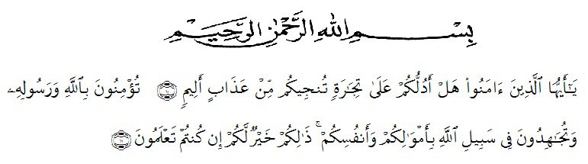
KATA PENGANTAR

Artinya: “Hai orang-orang yang beriman, sukakah kamu aku tunjukkan suatu perniagaan yang dapat menyelamatkanmu dari azab yang pedih?” “(yaitu) kamu beriman kepada Allah dan RasulNya dan berjihad di jalan Allah dengan harta dan jiwamu. Itulah yang lebih baik bagimu, jika kamu mengetahui.”( QS. As haff 10-11 )

Puji dan syukur penulis ucapkan kehadirat ALLAH SWT, Tuhan yang Maha Esa atas segala rahmatNya yang memberikan kekuatan kepada penulis sehingga SKRIPSI ini dapat diselesaikan dengan baik sesuai dengan waktu yang direncanakan.
Skripsi ini berjudul “Pengembangan Multimedia Berbantuan Aplikasi Storyline Benda-Benda Disekitar Kita Di Sekolah Dasar Kelas III.”, yang bertujuan sebagai salah satu syarat untuk memperoleh gelar Sarjana Pendidikan di Jurusan Pendidikan Guru Sekolah Dasar Fakultas Keguruan dan Ilmu Pendidikan (FKIP) Universitas Muslim Nusantara Al-Washliyah Medan. Pada kesempatan kali ini, penulis menyampaikan terimakasi kepada:
- Bapak Dr. KRT. Hardi Mulyono K. Surbakti. Selaku Rektor UnIII SD NEGERI 104249 Bandar Dolokersitas Muslim Nusantara Al-Washliyah Medan
- Bapak Dr. Samsul Bahri, M.Si. Selaku Dekan FKIP UMN Medan yang telah memberikan kemudahan dalam kelulusan studi.
- Ibu Dra. Sukmawarti,M.Pd selaku k.a Prodi Pendidikan Guru Sekolah Dasar .
